Domácnosti v ČR: příjmy, spotřeba, úspory a dluhy 1993-2012 Červen 2013

- Výdaje na konečnou spotřebu domácností

Poslední dvě dekády, resp. období začínající již rokem 1990, znamenalo pro české domácnosti časovou etapu významných změn týkajících se jejich spotřeby. Její otevřené horizonty změnily spotřební chování domácností, akcentovaly konzumerismus, který se objevil jako relativně nový jev. Zhruba od počátku nového milénia a nejintenzivněji pak kolem poloviny dekády 2001-2010 začaly být spotřební výdaje domácností v ĆR financovány ve stále větší míře dluhem. I to znamenalo významnou změnu, neboť mentálně české domácnosti předchozí dlouhé desítky let zadluženost spíše odmítaly.

  - Vývoj spotřeby v nominálním a reálném vyjádření

- Propad výdajů domácností na konečnou spotřebu v roce 2012 druhý nejhlubší v historii ekonomiky České republiky | Po výrazném poklesu spotřeby domácností o 17,8 % v roce 1991 proti její úrovni z roku 1990 - zapříčiněném především prudkým růstem cen pro spotřebitele po provedené deregulaci v rozsáhlém měřítku – už lidé v dalších letech opět svá spotřební vydání zvyšovali. Výjimkou byl jen rok 1998, kdy poptávka domácností v reakci na ekonomickou recesi (a zčásti i jako její příčina), meziročně o 1,3 % poklesla. Třetím útlum spotřeby domácností nastal v roce 2009, kdy sice nedošlo k bezprostřednímu meziročnímu poklesu, ale pouze k její stagnaci (+0,2 %).  Vývoj v cenách roku 2005 ukazuje graf 19. Z ročních národních účtů ještě nejsou tato data za rok 2012 k dispozici. Avšak z výsledku čtvrtletních národních účtů lze předpokládat, že propad české ekonomiky do recese v roce 2012 – přičemž prvotním důvodem byl právě pokles spotřeby domácností a sektoru vládních institucí po přijaté politice konsolidace veřejných rozpočtů - byl zřejmě doprovázen druhým nejhlubším propadem spotřeby domácností České republiky v její novodobé historii.  Nominálně poklesly v roce 2012 výdaje na spotřebu domácností v ČR o 0,4 % (reálný pokles činil 2,7 %). I přes rostoucí ceny u položek nezbytné spotřeby - potraviny, bydlení a služby s ním spojené vč. cen energií – tak omezování spotřeby bylo tak významné, že v úhrnu vedlo k poklesu i ve vyjádření v běžných cenách.

  - Spotřeba a investice domácností

- Nárůst spotřeby oproti růstu investic domácností |  | O extrémní proporci vývoje spotřeby domácností oproti jejich investicím – ať už do hmotných fixních aktiv nebo aktiv finančních – vypovídají údaje v grafu 20 (rozdíl v nárůstech je patrný již v samotném optickém zachycení). Roční hodnoty investic domácností do fixních aktiv, především do pořízení domů a bytů, stejně jako roční přírůstky jejich finančních aktiv, hlavně bankovních vkladů, vykazují logicky daleko vyšší volatilitu než roční hodnoty výdajů domácností na konečnou spotřebu.
- Nejvyšší proporce investic ke spotřebě v roce 2007 při vrcholícím trendu pořizování domů a bytů |  | O vysokém růstu výdajů na spotřebu oproti tempu růstu investic (do hmotných i finančních aktiv) vypovídá zprostředkované i skutečnost, že zatímco v roce 1993 byly tyto investice v poměru k výdajům domácností na spotřebu téměř čtyřpětinové (79,3 %), v roce 2011 činily už pouze 12,7 %.  Vyšší byl poměr roční výše investic k velikosti výdajů na konečnou spotřebu v letech 2005-2008 vlivem vysokých investic lidí do domů a bytů - v roce 2007 činil tento poměr dokonce 34,5 %, v průměru za uvedené čtyři roky pak 25,3 %. Naopak výrazný útlum investic domácností v letech 2009-2011, především do hmotných fixních aktiv, vedl ke snížení proporce vůči spotřebě na nejnižší hodnotu od roku 1993 (12,7 %).
Graf č. 19 | Výdaje na konečnou spotřebu domácností (v mil. korun, v cenách roku 2005, reálně) |  | Graf č. 20 | Výdaje domácností na konečnou spotřebu, jejich investice do hm. fixních aktiv a přírůstky fin. aktiv (v mil. korun)
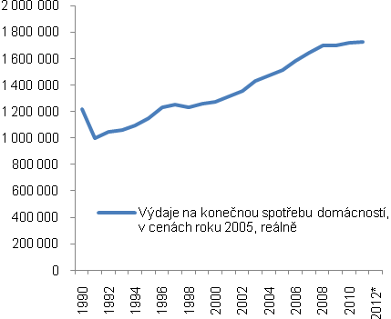 |  |  | 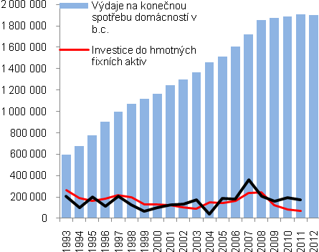  Pramen: ČSÚ, vlastní propočty

- Růst spotřeby domácností v letech 1993-2011 ročně v průměru o 6,7 % | V průměru za roky 1993-2011 rostla spotřeba domácností v ČR podle dat z ročních národních účtů o 6,7 % ročně. Vysoká rozkolísanost meziročních změn investic do domů a bytů měla za následek průměrný roční pokles investic do hmotných fixních aktiv za celé uvedené období (-3,7 %), zatímco průměrný meziroční přírůstek finančních aktiv činil vysokých 23,3 %).
- Investice do bydlení v roce 2009 meziročně o polovinu nižší, v dalších letech o pětinu | V letech 2009-2011 vlivem zhoršené ekonomické situace domácností meziročně výrazně klesaly investice lidí do pořizování a rekonstrukcí do domů a bytů – v roce 2009 na polovinu, tj. -50,6 %), v roce 2010 o další téměř čtvrtinu (-21,7 %) a v roce 2011 o více než pětinu (-20,8 %). Nevyrovnané byly rovněž roční změny finančních aktiv domácností – ze zmenšení přírůstku o 23,3 % v roce 2009 proti roku 2008, přes jeho posílení v roce 2010 (+21,9 %) na opětovné meziroční snížení o desetinu (-10 %).
- V letech 2010-2012 velmi malé přírůstky spotřeby domácností | Výdaje na spotřebu v uvedených letech sice nominálně rostly (+ 1 %, +0,8 %, +1 %), bylo to však podstatně méně než uvedený průměrný meziroční růst za celé sledované období 1994-2011 (+6,7 %). Pokles v roce 2012 o 0,4 % v běžných cenách pak snížil průměrný roční růst spotřeby českých domácností za období 1994-2012 na 6,4 %. Jejich hrubý disponibilní důchod v běžných cenách se za tu dobu zvyšoval v průměru ročně o 6,9 %.
- Dlouhodobě vysoký přírůstek finančních aktiv domácností | Znamená to, že rychlejší růst příjmů pozorovaný za toto dlouhé období oproti růstu spotřeby vedl k odkládání jejich nespotřebované části především do sféry finančních aktiv. To dokládá i jejich již výše zmíněný vysoký průměrný přírůstek podle meziročních změn.

  - Spotřeba rezidentů v zahraničí a spotřeba nerezidentů v ČR

- Výdaje na spotřebu nerezidentů v ČR stouply za roky 1990-2012 více než čtyřikrát, spotřební výdaje rezidentů v zahraničí 4,7krát při podstatně nižších objemech | Výdaje domácností na konečnou spotřebu podle toho, zda jsou do jejich celkové výše zahrnuty i útraty rezidentů a nerezidentů, zachycené v grafu 21, ukazují, že vzhledem k vyšším počtům zahraničních pracovníků v České republice oproti rezidentům pracujícím v zahraničí převyšují tyto výdaje v tzv. domácím pojetí (tj. při započtení útrat cizinců) relativně významně vykázané výdaje v národním pojetí. V roce 1990 spotřebovali zahraniční občané se statutem nerezidentů v České republice zboží a služby za 26,1 mld. korun, resp. za 37,4 mld. korun v roce 1993. Do roku 2012 se však tyto jejich výdaje zečtyřnásobily (proti roku 1990 stouply zhruba 4,1krát) na 108,2 mld. korun, resp. ztrojnásobily (proti roku 1993 byly vyšší 2,9krát).  Rezidenti naopak utratili v zahraničí v roce 2012 téměř 4,7krát více než v roce 1990. Ovšem v letech 1994-1997, kdy čeští občané vyhledávali práci zejména v Německu, byly jejich výdaje na spotřebu v zahraničí vyšší než v roce 2012 (nejvíce tj. 55 mld. korun utratili v roce 1996, v roce 2012 naproti tomu 44,5 mld. korun). O práci v zahraniční byl z jejich strany klesající zájem.
- Propad spotřeby v roce 1991 | V úhrnu výdaje domácností (v domácím pojetí) stouply za roky 1990-2012 zhruba 1,4krát a za období 1993-2012 pak 1,7krát. „Nelogický“ rozdíl totiž zachycuje období, kdy lidé především v roce 1991 svoji spotřebu výrazně omezili (z 1 219 mld. korun v roce 1990 na 987 mld. v roce 1991).
Graf č. 21: Výdaje na konečnou spotřebu domácností v národním a domácím pojetí (v mil. korun, ceny roku 2005)

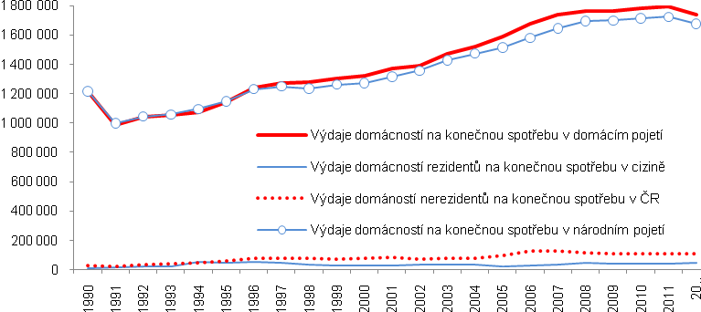
Pramen: ČSÚ

  - Spotřeba a vývoj cen

- Reálný i nominální pokles spotřeby domácností v roce 2012 |  | Tempa růstu výdajů domácností na spotřebu zachycená v grafu 22, ukazují období výrazných odchylek nominálního růstu spotřeby do roku 2000 oproti tempům v reálném vyjádření. Podstatný je i její výrazný nominální růst v letech konjunktury ekonomiky, kdy příjmové parametry rodin a příznivá situace na trhu práce dovolovala pořizovat ve velkém předměty dlouhodobé spotřeby, především do vybavení nových a rekonstruovaných domů a bytů. Významně rostly i např. výdaje domácností na dovolené. Počínaje rokem 2009 však dynamika výdajů na spotřebu prudce klesla a v roce 2012 došlo k jejímu reálnému i nominálnímu propadu (meziročně -2,7 %, resp. 0,4 %).
- Vliv inflace na růst spotřeby |  | Výdaje domácností na spotřebu uváděné v mld. korun (graf 23), vyznačují rovněž odchylky podle propočtů v běžných a stálých cenách (ceny předchozího roku). Vychýlení spotřeby v nominálním vyjádření patrné v roce 2008 proti spotřebě reálně lze přičíst do značné míry výraznému růstu míry inflace, tažené cenami potraviny na pultech obchodů. Ty přes cenový řetězec reagovaly na prudký růst cen potravinářských komodit na světových trzích, tehdy v nejistotách z očekávané slabé úrody na globální úrovni a obav z hladomoru. To se však nenaplnilo a po sklizni začaly ceny těchto komodit opět klesat.
Graf č. 22 | Meziroční tempa výdajů domácností na konečnou spotřebu (y/y v %) |  | Graf č. 23 | Výdaje domácností na konečnou spotřebu nomin. a reálně (v mld. korun)
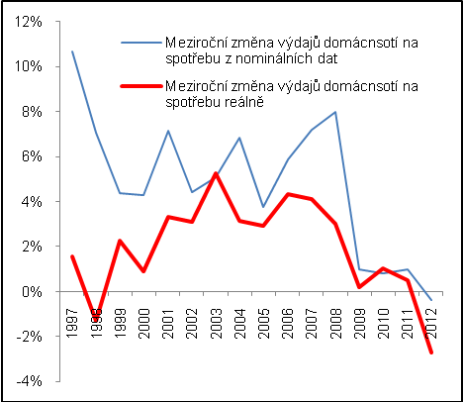 |  |  | 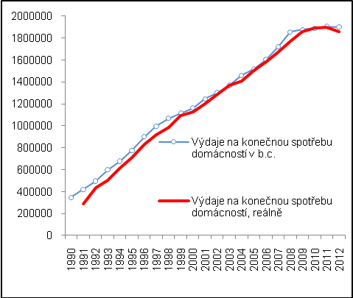  Pramen: ČSÚ, vlastní propočty
- Odlišné příčiny poklesů spotřeby domácností v krizovém roce 2009 a v roce 2012 |  | Data o výdajích na konečnou spotřebu domácností produkovaná čtvrtletně naznačují zajímavou skutečnost srovnávající krizový rok 2009 s rokem 2012, rokem recese (graf 24). V roce krize sice spotřeba domácností v ČR také meziročně klesala, a to reálně ve třetím a čtvrtém čtvrtletí (nominálně pak ještě její pokles pokračoval i v prvním čtvrtletí roku 2010). Jednalo se evidentně o poklesy spjaté s propadem důvěry českých domácností, neboť na příjmové bázi k dramatickému vychýlení v té době nedocházelo (více rozebráno v kap. 2).  Naproti tomu vývoj reálně s meziročními poklesy v každém čtvrtletí roku 2012 (nominálně ve druhém až čtvrtém čtvrtletí) však již měl faktický nepříznivý základ, jak pokud šlo o vývoj disponibilních příjmů českých domácností, tak i relativně špatnou situací na trhu práce. Počet registrovaných nezaměstnaných byl nejvyšší od doby, kdy jsou údaje z pracovních úřadů ministerstvem práce a sociálních věcí sledovány. Takovýto pokles spotřeby domácností je tedy podstatně závažnější, než jí pokles v krizovém roce 2009.
Graf č. 24 | Tempo výdajů na konečnou spotřebu domácností (y/y v %, po čtvrtletích, sezónně očištěno) |  | Graf č. 25 | Výdaje domácností na konečnou spotřebu nominálně a reálně (v mld. korun, po čtvrtletích, sezónně očištěno)
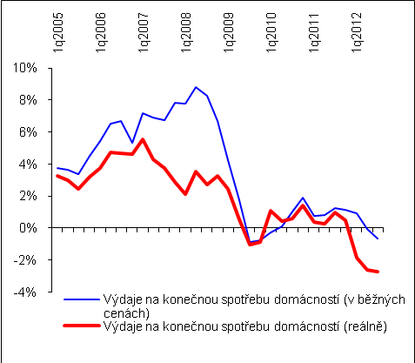 |  |  | 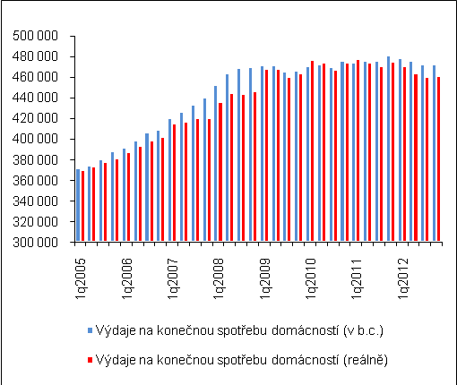  Pramen: ČSÚ, vlastní propočty

  - Mezinárodní srovnání

- Velmi vysoký růst spotřeby domácností v ČR a na Slovensku za konjunktury; pokles v roce 2012 srovnatelný se Slovinskem a blízký Portugalsku | Mezinárodní srovnání vývoje spotřeby domácností patrné z dat Eurostatu pro vybrané země za období od roku 2005 (graf 26) dokládá už zmíněné skutečnosti: vysoký růst výdajů na konečnou spotřebu českých domácností zejména od roku 2006 sice nebyl tak vysoký jako např. na Slovensku a od roku 2007 také ve Slovinsku. Nicméně v ČR nedošlo k mírnému a setrvalému poklesu spotřeby domácností, jako tomu bylo od poloviny roku 2009ve Slovenské republice. Tam se od té doby meziroční dynamika nevymanila ze záporných hodnot. V roce 2012 prohlubující se pokles spotřeby českých domácností snesl srovnání s vývojem ve Slovinsku ohroženém špatným stavem bankovního sektoru. Horší než v ČR byl vývoj spotřeby domácností také v Portugalsku zmítaném hospodářskou krizí s původem v krizi dluhové a odkázaném na mezinárodní pomoc zachraňující zemi před defaultem.
- Stabilní spotřeba domácností v Německu | Relativně stabilní, i když s nízkými tempy růstu, ale bez významných poklesů, je spotřeba domácností v Německu. Lidé zde reagují velmi brzy na jakékoli problémové stavy německé ekonomiky a přizpůsobují jim své spotřební chování. Zároveň však nedochází k významným poklesům spotřebitelské důvěry,které by se promítaly do omezení výdajů. Příznivě, tj. bez poklesů, se vyvíjela v roce 2012 také spotřeba skandinávských domácností vč. nových zemí z Pobaltí a také relativně chudých zemí EU 27 (Bulharsko a Rumunsko), kde došlo pouze ke zvolnění minulých silných růstů způsobených však velmi nízkou předchozí základnou. Stabilní zůstaly výdaje domácností také v Polsku a Rakousku, po poklesech roku 2011 ožily také ve Velké Británii.
- Logické šetření domácností na výdajích v zemích s problematickým vývojem vládních sektorů | Reakce domácností na potíže sektorů vládních institucí s dluhy jsou nejmarkantnější Španělsku a v Itálii, kde klesaly sedm, resp. šest čtvrtletí za sebou, v již zmíněném Portugalsku (osm čtvrtletí a s nejhlubšími propady), ve Francii a na Kypru, kde meziročně klesají šest, resp. pět čtvrtletí za sebou. Celý rok 2012 utrácely méně i maďarské, belgické a slovinské domácnosti (u těch byl propad náhlý a prudký).  Chování domácností v těchto evropských zemích dokládá buď obavy z recese, nebo je přímou reakcí na ní. V případě ČR je ale také jednou z jejích nejvýznamnějších příčin, vycházejících z paradigmatu hospodářské politiky vlády.
Graf č. 26: Dynamika výdajů na konečnou spotřebu domácností ve vybraných zemích EU (reálně, y/y v % po čtvrtletích, tempo ze sezónně očištěných dat)

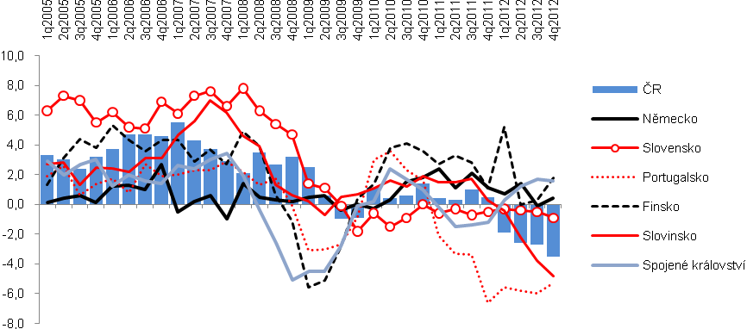
Pramen: Eurostat

  - Vývoj struktury spotřeby domácností

- Podíl výdajů domácností na potraviny se za roky 1991-2011 zmenšil na polovinu, podíl výdajů na bydlení a energie se zvýšil o dvě třetiny | Během let 1991-2011 se struktura nominální spotřeby českých domácností výrazně změnila. Podíl výdajů za potraviny se zmenšil přibližně na polovinu (z 27,2 % na 14,9 % celkových výdajů na spotřebu v sektoru domácností), stejně jako podíl výdajů na odívání a obuv (z 6,9 % na 3,2 %), kde zřejmě sehrál roli cenový vývoj (ceny v této položce významně klesaly). Snížil se i podíl výdajů na dopravu a výdajů na pořízení vybavení do bytu (přestože zde zapůsobila velmi silná dynamika v letech konjunktury, kdy lidé vybavovali nově pořizované domy a byty vč. rekonstrukcí jejich stávajícího bydlení).  Naopak v relaci k celkové nominální spotřebě stouply během let 1991-2011 výrazně vlivem cenového vývoje výdaje českých domácností za bydlení, vodu, energie a paliva (ze 16,9 % na 27,8 % celkových výdajů). Přitom nárůst výdajů na spotřebované energie byl za uvedené období ještě prudší než samotný růst výdajů za nájemné. Dále stoupl podíl výdajů na zdraví a vzdělávání, na rekreaci, kulturu a sport, na služby pošt a telekomunikací a také výdaje na ostatní zboží a služby (tato položka je poměrně výrazně zastoupená ve struktuře spotřeby, nominálně v roce 2011 (167,9 mld. korun) srovnatelná např. s výší výdajů domácností na dopravu (180 mld. korun).
- Nejprudší růst výdajů na zdraví a vzdělání po předchozím bezplatném poskytování | Vzhledem ke skutečnosti, že nejvyšší nárůst nominální spotřeby českých domácností vykazuje položka Zdraví a také Vzdělání (graf 24a) - jejichž služby byly poskytované v předchozím období převážně bezplatně -, lze tento prudký růst vysvětlit jednak vstupem privátních vzdělávacích zařízení na trh, v případě výdajů za zdraví pak deregulacemi cen léčiv, růstem cen léků neregulovaných a také nákupem potravinových doplňků, jejichž spektrum se velmi značně rozšířilo. I přes velmi rychlou dynamiku obou těchto služeb však v roce 2011 představoval podíl výdajů na zdraví jen 2,2 % celkové spotřeby českých domácností, podíl výdajů na vzdělání pak dokonce pouze 0,6 %.
- Rychlé růsty výdajů na telekomunikační služby | Na třetím místě, co se nárůstu spotřeby českých domácností v letech 1991-2011 týká, se umístil výdaje oddílu spotřeby s názvem Pošty a telekomunikace. Tyto výdaje souvisí s enormním růstem spotřeby telekomunikačních služeb, a to zejména služeb poskytovaných mobilními operátory.  Projevoval se rychlým tempem pořizování mobilních telefonů (SIM karet), zařízení a služeb souvisejících s přenosem dat (internetová připojení a později vysokorychlostní internet). V posledních letech však bylo zaznamenáno jisté nasycení, které se projevovalo na straně poskytovatelů těchto telekomunikačních služeb poklesem jejich tržeb (reálného přírůstku bylo v některých obdobích dosahováno za cenu výrazného poklesu cen). V roce 2011 představovaly výdaje za služby pošt a telekomunikací celkem 3,2 % úhrnných výdajů na spotřebu.
- Růst cen od roku 2005 zdražil výdaje domácností na spotřebu v roce 2011 o více než 194 mld. korun | Nejnižší růst výdajů na spotřebu zaznamenaly v průběhu let 1991-2011 výdaje českých domácností za potraviny – svoji roli zde zřejmě sehrála i silná konkurence maloobchodních řetězců udržujících ceny potravin relativně nízko. Velmi pomalu rostly také výdaje domácností na odívání a obuv (zejména nákup oděvů stál české domácnosti v roce 2011 prakticky stejně jako v roce 1991 (+8,2 %), když za obuv utratily nominálně více o zhruba třetinu). Lze předpokládat vliv volené struktury nákupů podle typu obchodníků, která výslednou dynamiku těchto výdajů koriguje (v roce 1991 prakticky téměř neexistovaly stánkové prodeje levných oděvů a obuvi, na něž se zejména v 90. letech orientovala řada především nízkopříjmových domácností).  Vlivem růstu cen od roku 2005 vydaly domácnosti v roce 2011 na spotřebu o 194,344 mld. korun víc.

Graf č. 27a: Nárůst nominální spotřeby českých domácností za roky 1991-2011 podle jednotlivých položek spotřeby (COICOP dvojmístné členění, změna v %, národní pojetí)

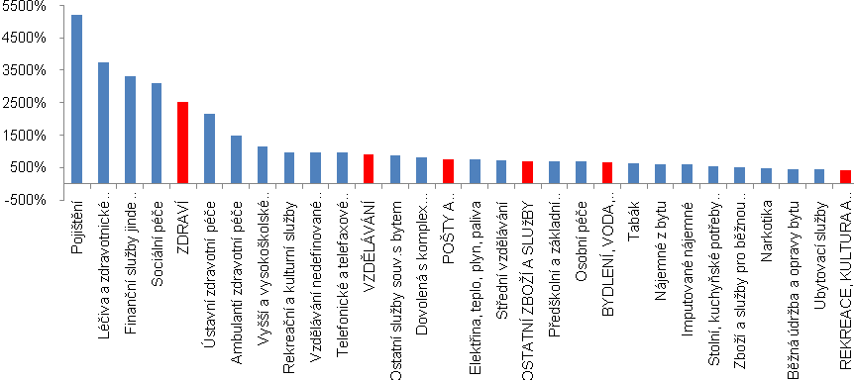
Pramen: ČSÚ, vlastní propočty

Graf č. 27b: Nárůst nominální spotřeby českých domácností za roky 1991-2011 podle jednotlivých položek spotřeby (COICOP dvojmístné členění, změna v %, národní pojetí)

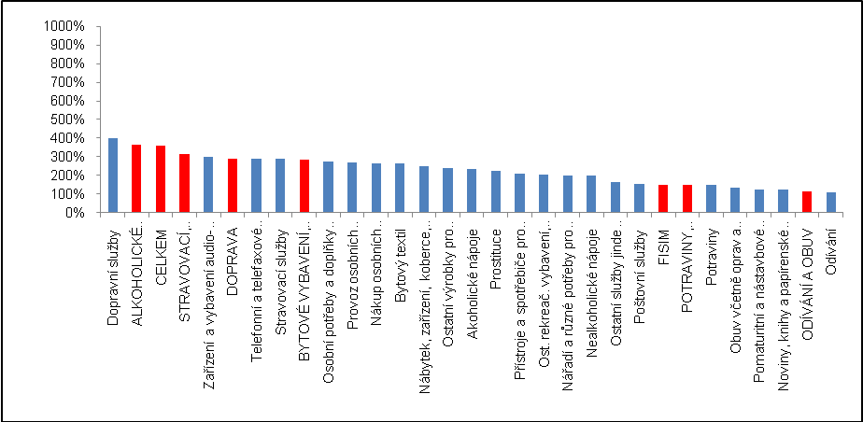
Pramen: ČSÚ, vlastní propočty

